№ п/п | Наименование товара | Ед. изм. | Кол-во | Технические, функциональные характеристики
 |  |  |  | Показатель (наименование комплектующего, технического параметра и т.п.) |  | Описание, значение
1. | Детский игровой комплекс №26  ИД-26  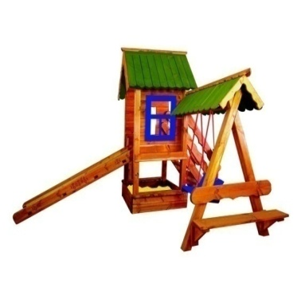 | Шт. | 1
 |  |  |  | Высота (мм) |  | 2700
 |  |  |  | Длина (мм) |  | 4200
 |  |  |  | Ширина (мм) |  | 3600
 |  |  |  | Высота площадки (мм) |  | 900
 |  |  |  | Применяемые материалы
 |  |  |  | Качели на гибком подвесе | В кол-ве 1шт., выполнены из металлической короткозвенной цепи 6мм. и сиденья выполнено из металлического каркаса с покрытием порошковой краской и деревянной доски сосновых пород с покрытием антисептиком "Акватекс". Качели крепятся с помощью двух п-образных металлических пластин и двух болтов.
 |  |  |  | Столбы | В кол-ве 8шт., выполнены из бруса 100*100 сосновых пород естественной влажности. Нижняя часть столба покрыта битумной мастикой с последующим бетонированием.
 |  |  |  | Пол | Пол в кол-ве 1шт., выполнен из доски сосновых пород с покрытием антисептиком "Акватекс"
 |  |  |  | Крыша двухскатная | В кол-ве 2 шт., выполнена из доски сосновых пород естественной влажности с покраской акриловой краской (антисептиком "Акватекс")
 |  |  |  | Песочная коробка | В кол-ве 1 шт., состоит из 8 боковых и 2 накрывных досок из сосновой древесины естественной влажности с покрытием антисептиком "Акватекс"
 |  |  |  | Скамья | В кол-ве 1 шт. выполнена из доски сосновых пород естественной влажности с покрытием антисептиком "Акватекс"
 |  |  |  | Спинка скамьи | В кол-ве 1 шт. выполнена из доски сосновых пород естественной влажности с геометрической резьбой по дереву, с покрытием антисептиком "Акватекс"
 |  |  |  | Горка- скат Н-900мм | В кол-ве 1шт. Изготовлен в виде цельной конструкции. Выполнен из цельного деревянного каркаса и укрыт цельным листом из нержавеющей стали.
 |  |  |  | Боковая стенка домика с окном | В кол-ве 2шт., выполнены из доски сосновых пород естественной влажности. Окно оборудовано ставнями с покраской акриловой краской (антисептиком "Акватекс")
 |  |  |  | Лестница с перилами | В кол-ве 1шт., выполнены из доски сосновых пород естественной влажности с покрытием антисептиком "Акватекс"
 |  |  |  | Материалы | Деревянный брус и доска сосновых парод естественной влажности тщательно отшлифованы со всех сторон и покрашен в заводских условиях антисептиком "Акватекс", металл покрыт термопластичной порошковой краской, короткозвенная цепь, саморезы по дереву, крепеж оцинкованный, заглушки пластиковые цветные.  ГОСТ Р 52169-2012, ГОСТ Р 52168-2012

